Тезисы
«Переработка опавшей листвы червем «Старателем»
Работу выполнила Фаизова Эмма: 10 класс
Муниципальное общеобразовательное казенное учреждение средняя общеобразовательная школа пгт Мирный Оричевского района Кировской области.
Руководитель: учитель биологии Шиляева Лидия Николаевна.
Актуальность выбранной темы заключается в том, что деятельность человека наносит большой вред окружающей среде при утилизации листвы такими методами как: сжигание, вывоз на мусорные полигоны и так далее.
Цель: поиск безопасного способа утилизации опавшей листвы.
Задачи:
- Изучить способы утилизации опавшей листвы.
- Изучить биологию и роль в природе калифорнийского червя.
- Изучить биологию червя «Старателя» и приобрести его.
- Заложить опыт.
- Подвести итоги.
- Перспективы.
Объект исследования: утилизация опавшей листвы.
Гипотеза: для решения данной проблемы следует использовать объект, что полностью обезвреживал бы опавшую листву, а также был способен устранять некоторые последствия ее неправильной утилизации в прошлом. В ходе поиска такого объекта мы остановились на навозных червях, а именно на методе утилизации с их помощью органических отходов.
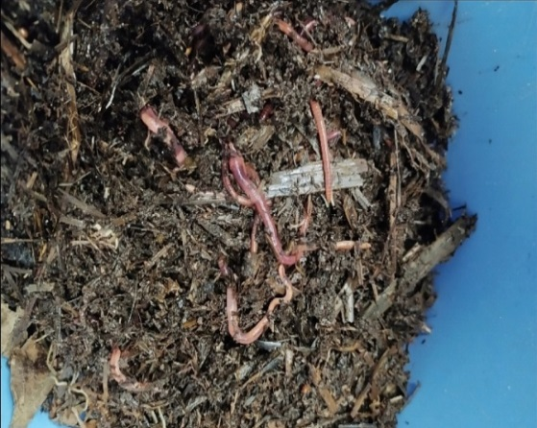
Методика исследования. Сбор информации о навозных червях, подбор селекции, приспособленной к климатическим условиям в нашем регионе, и поиск способов переработки органики с их помощью.
Адаптация червя «Старателя» к новом типу питания -опавшей листвой, с получением биогумуса (вермикомпоста), и использованием его для подкормки комнатных растений.
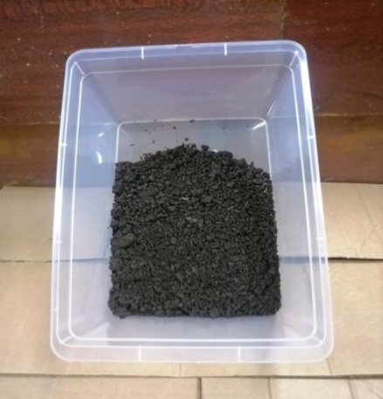
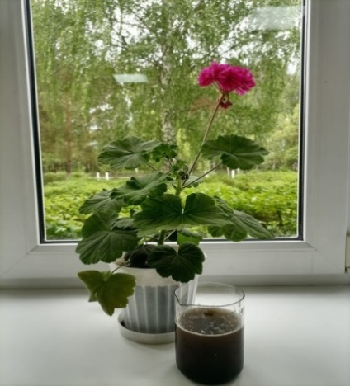
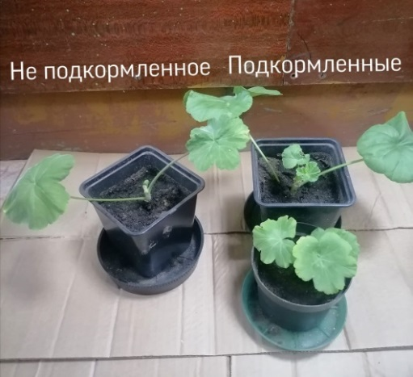
А для того, чтобы проверить эффективность полученного продукта, провели два эксперимента: для первого взяли два отростка пеларгонии одного возраста, один из которых подкормили вермичаем (водной вытяжкой из биогумуса). У подкормленного вермичаем отростка быстрее сформировалась корневая система, побеги также стремительно развивались.
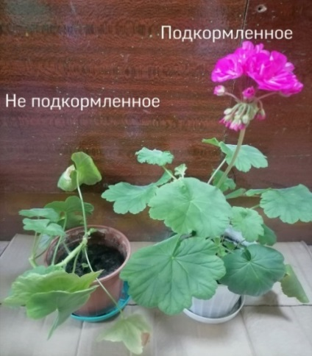
Для второго - мы использовали вермикомпост, который добавили в состав почвы для посадки молодых побегов пеларгонии. У подкормленного вермикомпостом растения увеличилась скорость роста, а цветение началось раньше.
Результаты исследования. Эксперимент показал, что при правильном содержании и кормлении червь «Старатель» экологически чисто перерабатывает опавшую листву и образует безопасную подкормку-вермикомпост. Так же проверили эффективность полученной подкормки на практике, проведя два эксперимента. В ходе данной исследовательской работы мы достигли поставленных целей, нашли решение проблем, на практике доказали эффективность такого метода утилизации органики и подтвердили выдвинутую гипотезу.
Выводы: Данный эксперимент рассчитан на продолжительный срок. В будущем наша задача состоит в том, чтобы перевести червя «Старателя» только на листопадный корм, а этого мы сможем добиться, только при появлении второго и третьего поколений червей, которое будет адаптировано к такому типу питания. Применять полученный вермикомпост для улучшения плодородия клумб школы и поселка. При увеличении биомассы червя планируем разделить их на два типа питания: листопадный и пищевые отходы школьной столовой.
Мы работали с живым материалом и из-за погодных условий (жаркого лета в прошлом году) черви были перемещены из искусственной среды (коробки с листвой) в естественную (почву с листвой). Поэтому одной из главных перспектив является выяснить, как червь «Старатель» приспособится к естественной среде и перезимует.

